没能“真心为你”的我们 | 关于《EVA》× 卡夫卡的随笔

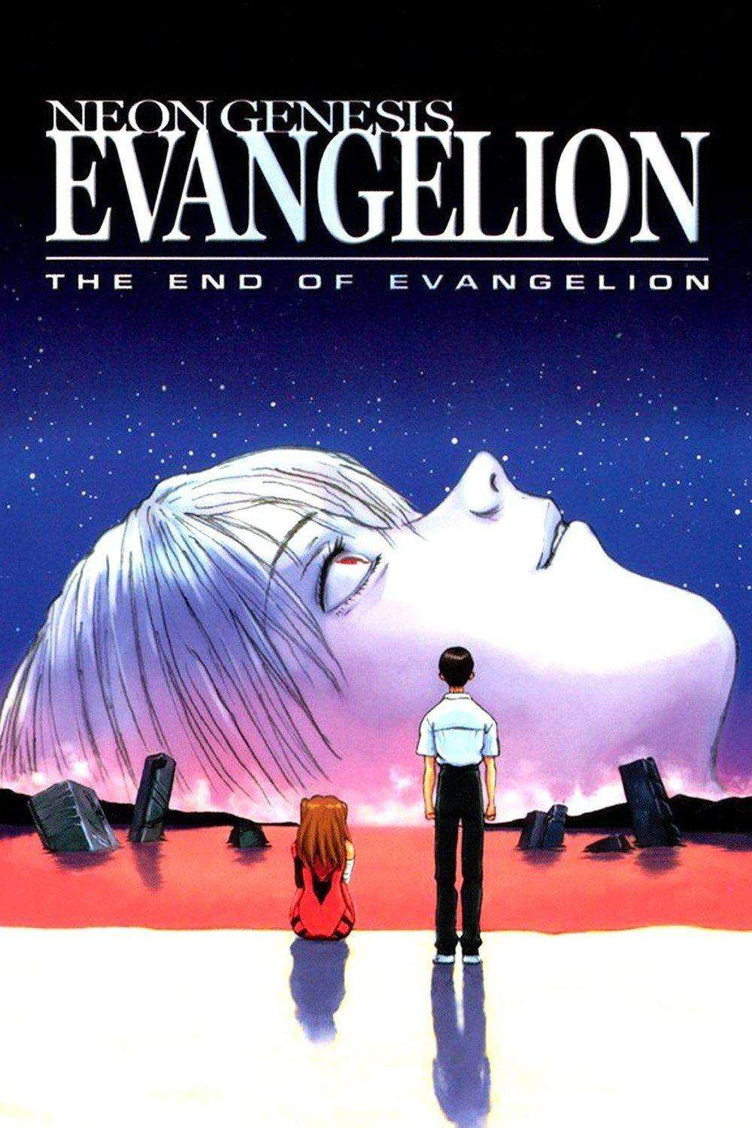

不成熟的，幼稚的爱是：“我爱你，因为我需要你”，而成熟的爱是：“我需要你，因为我爱你。”

【序】 失败者们的启程: Angel Attack

真嗣到达时，天空依然明亮。城市被刺眼的阳光照耀着，但也没有丝毫指示让他能稍微确认自己早已迷失的方向。远处传来使徒来袭引发的巨大声响，真嗣久久伫立在无人的街道上，举目凝视着眼前似乎是空荡荡的一片……
而K.到达时，已经入夜了。村子被厚厚的积雪覆盖着，同样也没有丝毫光亮让人能略微猜出那巨大城堡的方位。浓雾和黑暗包围着世界，K.久久伫立在从大路通往村子的木桥上，举目凝视着眼前似乎是空荡荡的一片……
在两个完全不同却又如此相似的场场所，几个小时的共同呼气，几个小时的共同心跳，几个小时中他们不断地感受到自己在迷失，或者在异乡世界而比之前任何世界都要遥远，在一个连空气都没有任何故乡空气因素的异乡世界，在哪里人会被奇异性所窒息，不能做任何事，在荒诞的诱惑中，只能继续地迷失。
于是乎，失败的天使们的冒险，就在这样一种微妙的而相互脱离的互文中，在没有氛围的星光的照耀下，无可奈何地开始了。

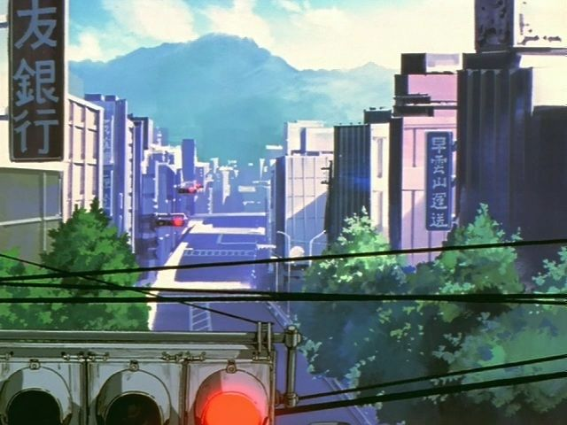

【一】 不属于这个世界的存在: Hedgehog's Dilemma

《EVA》的基调与卡夫卡作品的基调都可以用一个词来概括：失败——无论是真嗣还是K.，某种意义上来说，都是彻底的失败者。
在这个感情不合时宜、措置失宜、过分夸张、不可理解、或者奇怪地不存在的世界，主角们在近距离面对自己准寻之物时心情阴暗、压抑、沮丧；只是在远方，当他们与“城堡”隔着距离时，“城堡”才体现出那种自由的风度，唤起他追寻的渴望。
真嗣所渴望的“城堡”是什么？他选择了驾驶初号机，可能是出于保护重要的人，可能是为了拯救这个扭曲的世界；或者仅仅只是为了被爱，亦或者是试图迈向人与人之间的心灵相通的伟大彼岸……但其实，谁也无法说清最后那个濒临崩溃的少年乘上初号机内心究竟出现了怎样的幻影，就如同我们无法言说K.所凝视的城堡的寓言本质一般。
痞子在描绘真嗣的内心世界时插入了大量亦真亦假的符号与象征，对于观众来说就像是一连串不可理解的事件，我们试图用某些直接的言语来破译这些密码，但某些符号的作用反而取代了象征的内涵理念，既像是一个实体的存在，又仿佛一个虚无的幻象，以至于我们只能对于这个人物的内心做一个整体性的把握：精神总在振奋与沮丧的交替之中，脆弱不堪地伸出手却抓不到任何东西，这样的结果只带来了对懦弱自己的伤害。有些时候千辛万苦地努力，换来的只是他人高傲的俯视——被城堡不动声色地凝视。
希望落空了，那地方一片死寂，他凝视得越久，可以辨别的东西就越少，终于一切都融入了血红色夕阳中的黑色躯体中。在故事的前期，我们还是能够感受到这个世界散发出一种喜剧色彩：虽然本质忧郁，但温情犹存；可随着“第四适格者”事件作为分界点，那抹令人温暖的基调也似乎彻底消失殆尽，消极、逃避、妥协反而成为了新的主题，无法习惯的，令人憎恶的，在不知不觉中现实妥协，这个世界的他者甚至也在不断地助长这种情绪，在粉碎真嗣内心底信念的同时（这种信念真的存在过吗？）又使他真切地感到自己在活着，于是乎镜头被无限拉长，最终聚焦在那位白发的使徒身上：因为这些失败的天使，救赎记忆与地狱怨恨相互交织，他们让真嗣内心的观念无限次崩塌、重建、再崩塌、再重建，死去的激情在心中暗暗复燃，而后再被无情地浇灭，最后七零八落地用尖锐的碎片拼凑出一副诡异残缺的图案，这简直像极了《城堡》里的K.不断被玩弄的情感以及不断地妥协与反抗的身影，因为他们的突然启程的冒险而开启了属于他们的世界（而这最伟大的冒险在于冒险的“不存在”）。
在这个世界上，所有的人的故事都属于过去，铁的秩序都已经建立了，虽然略有偏移，但一切实际上都是在按照“剧本”在推进，而只有真嗣属于现在，属于此刻，这本身就和卡夫卡小说中大多数主人公共享了一种未知迷茫和被操控的绝望——真嗣的一举一动都牵动着他者，或者说整个世界的神经，从那遥远的黑暗中，从迷雾中俯视而下的SEELE，感慨他还会搞出什么名堂来呢？但总的来说，他们不会大惊小怪，这表情真嗣也看不到；因为它们全部归于了一种呆板的冷静，一种高高在上的漠然。他们永远处在那黑暗之中，只化作石板透露出些许微弱的光芒，它们立在那里，总在观看，从未有一丝一毫的厌倦。也许对他们来说，真嗣原本就是如此地微不足道，仅仅是对于他，才出于某种耐心不时从逼真的迷雾显现出来，给真嗣一种既逼真又虚幻的希望，促使他为这出“剧本”奉献一出好戏（卡夫卡也认为人一生下来就被放上了戏台），但他和K.（或者说卡夫卡本人）一样，最后只能是失败者，无论是被迫开始的第三次冲击，亦或者是放弃最为完美的补完，真嗣在这其中都作为无法撼动规则的失败者而存在于这个世界的中心。
这两个世界真的非常相似，不是吗？没有真嗣驾驶初号机，就不会有最后的人类补完；而没有K.的到来，城堡的寓言也无法启动。在永远不会交错的两个世界中，我们似乎能够想象同样一出景色：仿佛永恒静止的灰暗天空，清新无比却令人作呕的空气，巨大的城市是令人捉摸不透的海市蜃楼，周围梦一般的环境赋予建筑物一种毁灭的气派；所有的事物都是矛盾的，而他人的心灵就宛若化作城堡本身成为了最大的矛盾与不确定性：他人的存在本身就是一种矛盾，一种永恒的痛苦，它就像我们日常生活中触手可及的家居之物，又或者一个残酷的梦想（这也是我认为《EVA》最为核心核心母题之一）。这里有一个问题：直到故事的最后真嗣是否打破了哪怕与其他任何一人的心之壁？葛城美里的告别之吻算吗？绫波丽的微笑的算吗？一瞬间“坠入情网”的爆炸式经历注定是短命的，而恐怕这看似拥有伟大力量的两者也仅仅是稍稍撼动了A.T.Field而并为其造成实际性的损害吧？那就更不用提只是最后自言自语向真嗣道歉的碇源堂，亦或者直言拒绝真嗣“进入”的明日香了；至于其他还活着的人，我们甚至不用考虑这个卑微的可能性：所以真嗣至始至终无法真的理解他人，也永远无法被人理解，就像K.永远走不到城堡里面去一般，真嗣只能怀着堕落的渴望心情远远凝视着他人，从没拥有一块坚实的立足之地，陷入既害怕孤独又害怕受伤的“豪猪两难说”。
但在如此相似的绝境下，二者的世界却在此刻产生了微妙的分离，这点非常值得玩味：真嗣或许是动画史上因为崩溃绝望“嚎叫”最多的主角，而卡夫卡笔下的主角们可能是文学史上最拒绝的“嚎叫”的了。一方是情感的肆意宣泄，另一方却是致密的沉默，这两者选择了截然不同的道路前进，形成了无比鲜明的对照。我想真嗣作为14岁的少年承受了极大的苦难，时时处处被拥挤到极限的理性必须得到释放才不至于崩溃，这当然是人活在世上理所当然的本能，所以我能够原谅他的声嘶力竭，原谅他的任性，尽管我们并不喜欢这样的人；但K.始终是沉默的，也许对于卡夫卡来说，嚎叫也是一种表达，也是一种希望的象征，从那个中间的世界——既是未完成的又是愚蠢的世界——来到另外的世界，但对于他，十分重要的、具有那种现状的世界是隐而不显的，恍然间他已经离开了人的大陆，却依然在这个他无法逃避的世界中，这个世界地图上没有他立足之地的世界。
让我们回忆一下《EVA》TV版最终话中真嗣脑海中所设想的世界：明日香成为了青梅竹马，绫波丽变成了笑容满面的转学生，而美里则当上他们的美丽的大姐姐老师的日常高中生活——平常、普通、充满着笑容，甚至感受不出一丝忧郁或者失败的氛围。
真嗣和卡夫卡一样都愿成为那普通人中的一员，寻找着那些非常非常普通的东西，他们的尽头其实都是极为简单的日常。但在寻找这些东西的过程中，因为困惑于不可解决的行为方式问题，无奈于无法传达出来那些情愫的交流，彼此的脸上只能露出一副怪相：忧郁、疯狂、似笑非笑的哭泣。他们在寻找，他们身心的痛苦没有让他们忘记自己，而是给他们唤起了义务，像一群绝望的狗在地上搜寻一些他们所不理解的姿态细节，这恰恰构成了生活中模糊不清的地方，而后无可挽回地失败，为了再得到一次幸福，拙劣地模仿着“普通”的人。可惜的是，虽然“嚎叫”是普通人会做的，“沉默”也是正常人的本能，但无人像他们那般极端到毁灭自我，以至于世界再度化为了不可理喻的存在。
在《Air/真心为你》的最后，真嗣说自己并不希望远离那个“有人存在”的世界，虽然谈不上喜欢这个无可救药世界，但比起大家都合为一体共用一个灵魂、沉浸在精神世界的深邃现实之中，还是这个拥有无限多样性的世界比较好，还是这个事物具有具体性的世界更美丽，还是这个人类存在的世界能够让自己稍微喜欢上一点。所以卡夫卡带着那仍未被破解的寓言死去了，就连定下的遗嘱都被自己的好友所“背叛”；而真嗣超越了卡夫卡，他至少呐喊了出来（）哪怕是“大家都去死吧”这种绝望话语），“似乎”他真的为我们带来了一丝希望……
嗯，仅仅只是“似乎”而已，毕竟无论如何，他仍然没有改变自己作为一个失败者的事实。

【二】 无法跨越的红海: He was aware that he was still a child.

“我还一直被困在埃及，我还没有跨越红海。”——卡夫卡曾经如此说道。在他短暂的一生中，一直被某样东西所困住、所支配，这也是一个关于弗朗兹·卡夫卡的永恒母题——他的父亲赫尔曼·卡夫卡。
同样，如果我们要谈碇真嗣这个人物，也肯定绕不开那个永远俯视他的父亲：碇源堂。
在上一小节中我有意绕开了“父亲”对于他们的存在，也绕开了“宗教”这个对EVA来说十分重要的构成成分；所以在本小节中就来主要聊聊这两个对于真嗣/卡夫卡来说相似度意外的高的主题。不过在此之前，让我们先从最表面地方面来对比一下真嗣和卡夫卡的外貌吧，本雅明是这样描述卡夫卡年幼时候的这张照片的：
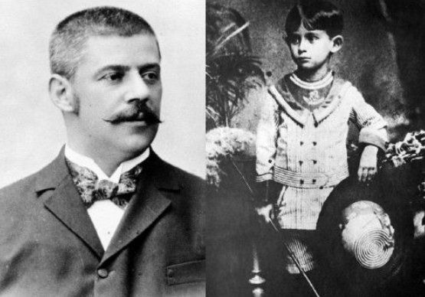

“我见过一张卡夫卡童年时期的照片，在这个‘可怜短暂的童年’里一张罕见的感人的肖像。或许，它是在十九世纪一张照相馆里拍的，画面上有垂帘和棕榈树，挂毯和画架，这位男孩被放在一个相似暖房的背景之中，传一套紧身的、带有许多边饰的、几乎令人发窘的儿童套装。棕榈叶在背景中隐约可见。而且，仿佛是为了使这种饰有挂毯和热带风景更加干热和湿热，那位模特儿左手拿一顶超大号的、宽边的西班牙帽。那双无限悲哀的眼睛支配着事先为这双眼睛准备好的风景，而一只大耳的轮廓看上去似乎在倾听各种声音。”

不合时宜的背景，无限悲哀的双眼，妄图倾听各种声音的耳朵，这似乎与真嗣初登场时情景完全重合了。我知道这可能只是某种巧合，但这两位不幸的天使拥有着同样受压抑的童年似乎是那么的理所当然：真嗣和卡夫卡对他们的父亲都充满着恐惧，在提到父亲时，他们形象总是特别可怜，没有热情，语言中也充满着懦弱和踌躇，失去了真正的火花。他有时候虽然崇拜着父亲，但我们很难从他们的言行中看出他们真的爱着自己父亲。
卡夫卡写给父亲的信中有这样一幕让我印象深刻：他讲述自己又一次半夜出于某种孩子气的目的不停地找父亲要水喝，而父亲终于忍耐不了而将他从床上拽起来，抱到阳台上关紧门，而让他独自穿着衬衣在那呆了一阵子。于是乎，虽然既没有使用暴力，又没有诉之言语，但一个于心中渐渐膨胀的终极创伤形成了——以至于很多年以后，他还是会经常惊恐地想象这个场面：“那个巨大的人，我的父亲，审判我的法庭，会几乎毫无理由地向我走来，在夜里把我抱到阳台上去，而我在他眼里就是这么无足轻重。”
正因为这种童年时期的遭遇，对他性格的忧郁、悲观，对他今后创作中出现的绝望、孤独、苦闷的阴霾无疑有很大影响。我们能从卡夫卡的许多中看到父亲这一庞大的黑色阴影的存在，而其中最著名的例子便是《判决》这部十分有卡夫卡个人风格的短篇小说（PS：本文后面还将提及卡夫卡的另一部长篇小说《审判》，一般也翻译为《诉讼》，两者名字相似要注意区别），包含着痛苦、死亡、宗教原罪的问题，下面直接引用百科中关于本作的剧情简介：年轻的商人格奥尔格·本德曼想通过写信的方式，将自己将要订婚的消息告诉远在俄国的朋友。然而，当他带着写好的信来到父亲的房间，并征求父亲的意见的时候，发生了让他意想不到的事情，他的父亲不相信他有这样的朋友，并与儿子发生争吵。格奥尔格在颇感尴尬的之后将话题转向关心父亲的身体上，同时，他帮父亲脱掉了身上的外衣，将他抱到床上，并帮他盖好了被子。谁知此时，他的父亲大怒，道出事情的真相，原来父亲对俄罗斯的朋友了如指掌，并且父亲就是他在这里的代表。在儿子即将崩溃的时候，他的父亲判决儿子投河淹死。儿子——格奥尔格无法忍受精神上的压力，立刻飞奔到河边投河而亡。 在这里的故事介绍大概能传递的信息连原作的十分之一都不到，如果没看过的话可以去读读原作体味那字里行间近乎要溢出的压迫感。这部小说作为卡夫卡的典范，从一开始的现实主义，到后面剧情急转直下似乎跳跃到超现实主义，父亲的压迫从刚开始的若隐若现直到最后的将儿子彻底压垮，我想在这部小说里可能汇集了他对父亲的全部呐喊。
弗洛姆在《爱的艺术》中说：“父亲虽然不代表自然世界，却代表着人类生存的另一个极端：即代表思想的世界，人所创造的法律、秩序和纪律等事物的世界。”毫无疑问，卡夫卡的父亲成功扮演了这样的角色（这个法律的适用者仅限于卡夫卡一人），而碇源堂也出色地完成了自己作为父亲的所代表的含义。
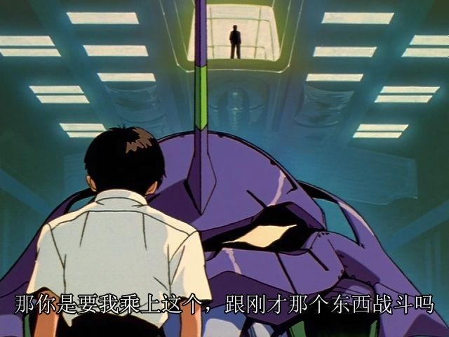
与卡夫卡和他父亲一样，真嗣身材又瘦、又弱、又细，而碇源堂又壮、又高、又宽，两者之间形成强烈而鲜明的对比。在《EVA》中我们可以很明显注意到碇源堂近乎始终以俯视的角度望向真嗣，高高在上的绝对权威从故事的开始就已树立，无论是在搭乘初号机战斗，或是被切换到傀儡系统等情节，真嗣一次也没能真正逃离过父亲的掌控。但是，父亲一方面象征着权威、力量、尊严，另一方面又显得高深莫测令人恐惧，只要碇源堂的存在，碇真嗣永远只是一个孩子：当真嗣开始做一件碇源堂不喜欢的事时，就会被各种失败直接或间接地威胁，由于对父亲的敬畏是如此之甚，懦弱与服从成了无法遏制的事。他失去了做自己的事的自信，动摇不定，困惑不已，原以为自己能够已经成为独当一面的男子汉，却总是被拿出能够证明自己无价值的材料——碇源堂的存在，无可挽回地构成了真嗣悲剧灵魂的重要一部分。
父亲们对儿子们的压迫是一方面，但另一方面引起这种崩坏的的原因在于父亲们对待其他的人并不是如此：“你也有一种特别美的、但很罕见的微笑方式，这是一种静静的、满意的、赞许的微笑，它能使它的接受者深感幸福。我不记得童年时这种微笑是否赐予过我，但很可能有过这种事，因为你为什么要拒绝给我这种微笑呢，我那时在你眼里是无故的，并且是你莫大的希望之所在。再说从长远来看这种亲切的印象只能造成这样的后果：我的负罪意识扩大了，世界在我眼前变得更不可理解了。”通过阅读卡夫卡写给父亲的信中的这段话，我们能联想到什么？我们在《EVA》中首先看到碇源堂露出罕见亲切微笑的场景，他面对的对象是绫波丽，两人有说有笑的画面给真嗣留下无比深刻的印象（我知道这里在精神分析里有专门的术语名词解释，毕竟绫波丽某种意义上就是真嗣的母亲嘛，但因为本人才疏学浅就不展开了嗷233）。如果父亲至始至终对所有人都是那副不屑一顾的模样，我想无论是真嗣或卡夫卡或许会产生一种“父亲本身就是如此，这也是没办法的事”的侥幸想法；可事实便是如此残酷，父亲唯独再也不给自己展露笑容，而二者也无法在缺乏父亲关怀的情况下求助于母爱，因为卡夫卡的母亲也基本是完全受父亲控制的，而真嗣的母亲甚至已经“离世”。
在这，我想就碇源堂和赫尔曼·卡夫卡两人扮演的角色作一番相似的诠释，这也涉及到《EVA》中的另一个主题“宗教”。我们还是从碇真嗣本人出发，“真嗣”这个名字拥有“神之子”的含义，而他的父亲“源堂”也有着“道”（上帝）的含义，这是本作中最为明显的宗教隐喻之一：相对于犹太民族来说，上帝未尝不是过分强大？卡夫卡也曾表达过父亲的话语对他来说就是神的旨意，我们可以发现这两人其实是共用了一个父亲的神话，即父亲的原型实际上是上帝原型。上帝至高无上，时刻威胁着人，限制着人，人又无法离开他，在两位主角心中它既可敬又可畏，不能逃避也无法企及，令人不可理解又不能理解人，所以他作为犹太族的希望并不会直接赠与，而是一切都要靠他们自己努力奋斗——很多时候两位父亲真的就是这么对待他们可怜的儿子的，可能要说上帝真的爱着世人的话，这也是一种居高临下怜悯的爱，而很难将其归于亲情。事实上，碇源渡在剧情中本身的目的之一就是成为神，这也从侧面提高了这种隐喻的可信度，但随着剧情的推进接近尾声，似乎碇源堂也改变了，似乎他也为自己对真嗣的态度感到抱歉，赫尔曼·卡夫卡似乎也从儿子的那封生前未寄出的信中明白了些什么：于是上帝从一个专制的部落首领形象变成了一个“慈爱”的父亲，一个受他自己立下原则约束的父亲，这一切就像是宗教中上帝的发展历史，只不过它的转变来的如此突然，令人猝不及防就已经被宣告“上帝已死”。
当然“《EVA》里的各种宗教隐喻完全就是扯淡”这一观点基本也在粉丝圈内达成了共识（×），而我上面所提出的上帝隐喻的真实性也不得而知，所以就当这是我在扯淡吧233实际上本作里的很多宗教隐喻完全就是批了个外皮，比方说神之子被钉上十字架啊、使徒啊啥的，还有一个我觉得很有槽点的就是“L.C.L之海”是红色的这个设定，我估计痞子在这neta的是“红海”还是啥的，但实际上圣经里的“红海”根本就不是我们所指的红海，而是由于翻译错误把“Reeds”当成“Red”翻译的“芦苇海”，更不提什么全是血红色的海了2333其实整个这个颜色的海所营造的氛围还是不错的，但不知为何我就是有点想笑嗷~（不行，要忍住！）
本节的最后再稍微提一点我觉得有趣的东西吧，那就是“真嗣/渚薰”与“卡夫卡/布洛德”的关系。布洛德是卡夫卡最好的朋友，而卡夫卡在临死前写下遗嘱交代布洛德将他的作品全部付之一炬，但布洛德却背叛了卡夫卡（正如渚薰隐瞒了自己的身份而背叛了真嗣那般），将他所有的作品与书信公开发表。可以说没有布洛德，我们今天会失去一位伟大的作家，但我们也很难评价他的行为究竟是否正确——不过也无所谓，反正现在这个世界也不算一直做正确的事情就能相互理解还是怎么样的，具体他们之间的关系和联系有兴趣的可以去深入了解，在此我就点到为止了。

【三】 EVA学/卡夫卡学: WEAVING A STORY

一切关于EVA的，并不一定是EVA学——那么如何给EVA学下定义？参照昆德拉给卡夫卡学下定义的方法，这里我们使用一种同义反复：“EVA学是为了把EVA加以EVA学的论说，用EVA学代替EVA这部作品本身。”
EVA学将EVA从美学的领域逐出，对某些更加本源性的东西熟视无睹。这似乎不再作为一种批评，不再研究作品的价值，反而成为一种美丽而“合理”的诠释，所以我们想到了宗教化的隐喻（关于红海，审判，上帝），想到了精神分析式的隐喻（意识流，口欲期，母亲与父亲），想到了存在主义的隐喻（存在先于本质，不再被爱的我们）等等。在观赏EVA的的途中，我们的眼睛悲惨到只看到了隐喻，而无其他（就像我上两节所做的那般）。我们在其中不再寻找一个巨型想象改变的真实世界；它在被破译宗教的启示，解开哲学的隐语。
其实倘若我们只是自发地这样去做，那也无可厚非，但最具诗意的盛会是：痞子嘴角挂着某种嘲弄般的笑容，告诉我们他完全是乱编的，自己其实完全不懂什么世界树、什么意识流或者精神分析，而他做出TV版25、26话那样疯癫至极的画面与演出，也纯粹是因为“没钱”这个再现实不过的理由——这样干脆无比的宣言表面上狠狠地打了那些妄图解密EVA的粉丝的脸，也似乎彻底粉碎了EVA学的存在价值……可那又怎么样呢？现在的我们还是喜欢逐句分析里面角色的台词，喜欢为现实中金色阳光下穿越街道的明日香（宫村优子）的镜头赋予崇高的寓意……这寓意是什么呢？充满预感和预示，日本处于深渊边缘，随时可能坠落下去，所以呼吁日本的青年们回到现实，不要逃避真正的世界了？亦或者仅仅是某种梦与现实的混合，其表面如此相互矛盾，将来将会变成一种绝对的、超现实的现实？毫无关系的事物出于某种奇迹般的偶然交织在一起，物体愈是相异，它们之接触的光芒愈有魔力，如同超现实主义者们颇为喜爱的那句话：一把雨伞和一架缝纫机在手术台上的相遇——而在这里，梦境与现实的相遇，“二次元”与“三次元”，宛若此案与彼岸，想象的密度，意外相逢的密度，令人眩晕企却陶醉的密度。
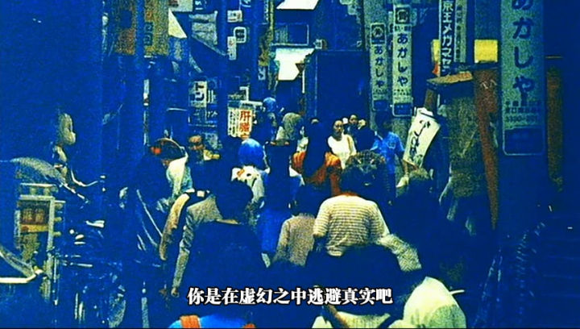
好吧，其实我也不知道有什么寓意，我只是随便回忆了一些脑海中经常看到的相关评论，我想这大概和痞子本人的意愿其实并没有什么特别的联系，但我也必须坦率地承认自己喜欢看到这样的话语。在我六七年前首次观看《EVA》的时候，就觉得这是一部神圣到不可侵犯的作品，我为所有对它的解读而感到痴迷，那是能够回避所有诋毁抵达充满无穷可能性顶端的，宛若奇迹的价值。但现在不同，我知道这只是中二时期的幻想，《EVA》并不完美；相反因为EVA（学）的存在，而引发了许多可笑无比的问题，就像“某些马克思主义者”竟如此评价《城堡》：土地测量员=革命的象征，因为他着手对土地进行新的分配——我们依旧能看到很多类似的评论，这着实令人感到啼笑皆非不是吗？在动画领域的痞子获得了和在文学界中卡夫卡同样的地位后，我们这些继承者们贪婪地寻求着权威的解读道路，甚至能引用一句罗兰·巴特的“作者已死”就可以装作毫不在意地忽视掉痞子那嘲弄的笑容，这反而形成一种美妙的反讽：毕竟在某些人心中，“庵野秀明曾为我们而生，而受苦”——而我却觉得这样超越善恶的盲目落再显得无比滑稽的同时二又不经意间透露出一丝可爱，嗯……可爱，因为尽管可笑，我们最终显然选择了爱，所以我喜欢这些出于爱而写下时而理性又时而富有激情的文字，喜欢这些勇敢地将自己的想法坦诚相待的人们；并不是每篇EVA学的文章都是如此，但我出于极端的自私希望能够如此，至少希望我的这些文字能有这种感觉：我想我们在将我们内心真挚的感受小心翼翼地写下时，一定如同真嗣那般有些羞涩，却又希望得到他人的理解……对吧，各位（捂脸）？
所以现在的我们如此热衷于EVA学，以无数变调谱写着相同的思辨，以至于就连这篇文字也都化为了成千上万EVA学文章中的毫不起眼的渺小尘埃。为此，我必须承认这是一种个人幻想的过失：幻想理解他人，幻想他人能够理解自己，但是我们之间相互理解什么呢？我们真的能够让彼此的爱仅仅通过这样脆弱到一碰就碎的文字而相通吗？或许悲观点，实际上我们所能做的一切其实是呈上一份有关自己的报告，剩下的——全部都是谎言，都是欺骗性的，仿佛我们真的能够相互理解的……美丽的错觉。
真嗣在病床上睁开双眼，映入眼帘的是陌生的天花板；在这一刻，这个少年的整个世界动摇了，不是由于一番理性、逻辑的思考，而是由于简单地与他人相对照，和对陌生世界时间的注视——写下报告的我们，又何尝不是如此呢？
我们试图把自己打扮得不再可笑，于是想尽办法来掩盖这一点，想给自己的观点赋予一种知识分子般的优雅，让大家对于这个时候的我给予尊重（尊重=爱吗？弗洛姆说这只是爱的一部分，而不能画上等号），但又并不指望某种狂热的模仿。这只是属于我们独一无二的话语，仅此而已——这样的话说出来，似乎真的有那么一点《EVA》原作情节的感觉：最终人们为了相互理解而得到的最终答案，也只是快乐与温柔地“被榨成橙汁”，乃至整个世界都被这甜蜜的死亡所陶醉；除此以外，便真的什么都没有了。
可即便如此，就算是全世界最坏的“EVA学”，也为我们心灵提供了一种能够彼此理解的，微乎其微的可能性。这种可能性实在是太过于理想主义，甚至非常陈词滥调（倒不如说这篇文字本身就是篇陈词滥调）；但说真的，哪怕仅仅是一瞬间，在巴赫的BWV.147中倾听少年少女喃喃私语的我们，真的没能共同沐浴在那束至高圣洁的光芒之下吗（哪怕只是微小的一瞬）？
令人遗憾，也令人无奈——毕竟这就是朝着彼此间城堡迈进的我们，凝视着血红色天空的我们，处于极为无诗意世界中的我们，没能“真心为你”的我们……

【四】 在没有中心的世界打开一扇窗: Do you love me ?

既然已经跑题了，那就不妨让我们再跑远一点吧，就当是我一人的自言自语碎碎念罢了。
似乎现在任何对于《EVA》这部作品的解读也都失去了意义，那么我究竟还要言说些什么呢？我想，我只能说些仅仅关于我自己的东西，为我自身的世界寻求一个合理的解释，这也是我关于本作一直思考的问题：为什么我会喜欢《EVA》呢？就只针对这一点，来谈谈我个人最喜爱的的部分吧，或许这也是我写下这篇文章的最本源的动机也说不定。
在外部世界不断扩张的同时，人类自我却与世界之间产生了一道沟壑。这道沟壑意味着我们不再属于这个与这个世界本该是一体的东西，在世界中感到陌生，对一切都产生疏离感。而在现实中其实很多人并没有真的漂泊，所以我们经常见到以“漂泊”作为引子的创作：主人公在故事的开始来到一个新的、陌生的场所（这个地方可以是《失踪者》中的美国、《城堡》中的村落、也可以是《EVA》中的TOKYO-3），而后通过这个场所的破碎而映照出一个中心离散的、经验破碎的世界——这个虚构的破碎世界甚至比现实世界更加显得无以复加的混乱，个人的特性毫无位置，人在其中只是外在于人类力量的一个工具；但在另一方面，创作者们妄想着能在作品中把握一个整体的世界，追求某种深度模式和对个体/人类的拯救。于是，某种悖论因此而诞生了，我们得以看到卡夫卡、或者说痞子是如何处理这个悖论的，如何在并没有改变这个世界的本质的前提下，以诗人般的奇想改造和重塑了这个世界——一扇窗户，通往另一个世界的窗户，仅仅是那么一瞬间的开放。
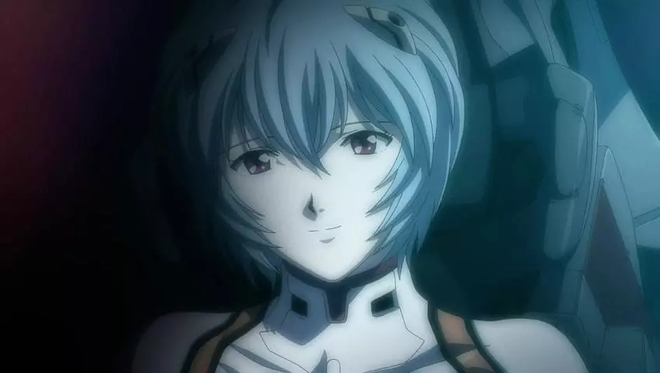
在《EVA》中，真嗣几度近乎被强加给他的境况所吞没，他没有任何地方可以逃避，没有任何一丝时间可以去思考其他的事。但是，即使是看似没有任何出路的情况下，也还有一些窗口，它们突然地自己敞开了，在很短的时间内，以至于他无法从这些窗口逃走；但他至少在一瞬间梦想的闪耀中，看到了不属于这个世界的风景，听到外面世界的诗歌吟唱，它们不顾一切地存在着，好像一个永远在那的可能性，并给他的走投无路者生活带来一束银光。
这些短暂的开放，就像在《审判》中的K.（此K.非彼K.……真的吗？）在被压垮到近乎难以呼吸的境况中的目光所及之处——水泵前，穿着紧身睡衣的娇弱少女的目光，她的水罐里装满了水——比如说是，那些我在第一节提到的仿佛可以打破心之壁的东西：微笑、或者亲吻，或者仅仅是某些人轻声呢喃的话语，温柔的抚摸。简洁、纯净的陈词滥调，却让人打心里感到真嗣是多么渴望得到他人的理解，他是多么努力地向这个世界“呼唤”着。在前一刻，这个世界还在由于使徒的来袭而支离破碎；其后的下一瞬间，这些美丽的东西也随着现实的再度降临而化为幻想；仅仅是这一刻，只是那稍不留神就会从指间滑走的时光中，窗户被打开了，短暂而珍贵的景色渗入，而后消失，什么也没有留下。
K.即使在自由被极度剥夺的情况下，仍然能够看着一个柔弱少女那个慢慢盛满水的水槽。这些窗户瞬间敞向远离这个世界的景色，什么样的景色？用昆德拉的确切的比喻：卡夫卡小说中打开的窗户朝向托尔斯泰的世界，朝着这样的世界——那里的人们即使在最残酷的时刻，仍然保持着决定的自由，它把这个幸福的不可估量性给了生活，这个不可估量性就是世界诗的源泉。
我们一般愿意承认，卡夫卡的世界其实是继承了陀思妥耶夫斯基式的世界的。对于陀思妥耶夫斯基来说，经验层面的现实其实是虚无缥缈、幻象丛生的东西：巨大的城市是令人琢磨不透的海市蜃楼，头顶上空的白夜证明了包围物质事物的幽灵式幻觉，自然规律仅仅是一张张轻薄的网状结构，笼罩在虚幻的深渊；卡夫卡也在这样的世界中看到了心理诅咒的症候，我们有理由相信他是爱着陀思妥耶夫斯基的，那些对话性、复调性都能在卡夫卡的作品中得到体现，所以他才会创作出这些“流血的童话”。
但是，但是啊，我们仍然能在这样无诗意的世界中找到那扇通往托尔斯泰式的诗化世界的窗户，这是也我最爱的，最爱的，也是我将在所有作品中一直追寻的东西。在陀思妥耶夫斯基的创作中，人物被植根在个人的非常独特的意识形态中，按照这个意识形态来说，那些人物都遵循着一个不可动摇的逻辑行动，在此等简化的人性上表达复杂的冲突，生命与死亡实际上是一种永恒的统一；反之在托尔斯泰那里，个人的意识形态远非一个稳定的个人认同和建立于其上的东西，存在的只有生命和死亡之间的永恒对抗性。
多亏了敞开的窗，有如一阵怀旧的气息，有如让人几乎感觉不到的微风，某种美丽的对立面不动声色地走近了原来弥散的世界中并理所当然地存在在那里——我说，还有什么比这更美的吗？
而我喜爱《EVA》的原因其实也很简单明了：这种美存在于其中，无处不在，而且彻彻底底地打动了我。
就让我拿出两个我最爱的场景进行对比吧——
在《战争与和平》安德烈公爵在奥斯特里茨战争中受了重伤，正在醒来的时候望向了天空：
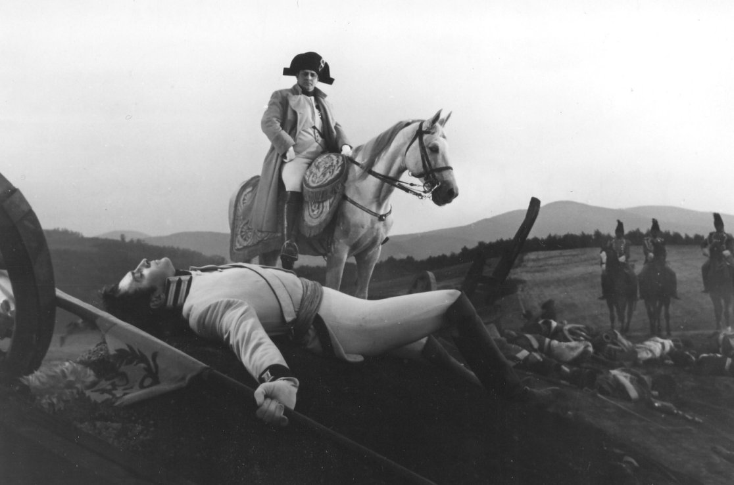
“怎么回事？我摔倒了吗？我的两腿没有力量，”他想到这里，随即仰面倒在地上。他睁开眼睛，希望看一看那些法国士兵与炮手们的搏斗结果如何，看一看大炮是被缴获，还是悲保留下来。但是，他什么也没看到。他面对的只有天空，其他什么的什么也看不见——天高云淡，并不晴朗，但是非常恬静，灰色的云团缓慢飘过天机。“多么安静、平和、神圣，与我刚才退却时完全不同，”安德烈公爵心想，“那些云团在无边无际的恬静天空中悄悄漂移，这与刚刚的情景不大一样！我们那时一直冲，一边呐喊，一边设计，炮手和满脸恐惧与愤怒的法国士兵展开争夺。我以前怎么从来没有注意到如此恬静的天空呢？现在我终于看到了这么美丽的天空，真让人高兴。对，这一切都是虚荣所致，除了这无边无际的天空，其他一切都是虚假的，除了天空，什么都没有。但是，即便它并不存在，除了这份宁静和平和歪，其他什么都不存在。谢天谢地！……”

安德烈久久的躺在那里，觉得自己感到时间流淌过他的身体，带走了痛苦和污秽，还有他的自我。他忘却了他自我，失去了他的自我，摆脱了他的自我。一个统一透明的世界杯建立了，抛弃并且摧一切阻碍它构筑这个世界的东西，超越了存在的普通界限，却又隐约透露出私人化的伤痛，暗含着某种孤独和逃避。
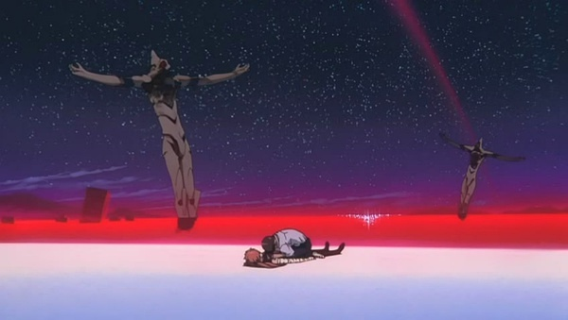
这在战场上永恒而深邃的天空下仰望天空的场景，也让我想到《Air/真心为你》的最后一幕中真嗣与明日香在红海的死寂沙滩上仰望着那满天繁星的暧昧画面，甚至连镜头构图都有那么一丝相似。在这个场景之前的大混乱、肆意妄为的意识流就犹如炮火纷飞的战场，而后忽然终结的混乱、臆想与梦境，除了那承载了太多、太多美的“抚摸”，其他也什么都不存在了。在这我已经不想去分析这个“抚摸”具体有什么寓意，也许它并不能最终拯救什么，也许它的价值接近于零——但我知道，少女向着伤害她的少年温柔地伸出手，而不是无言地躲藏在一个没有泪水的世界角落，仅仅只要有这个无比悲伤的幸福场景就足够了。
“想象有一只手正伸向果子、玫瑰或不时地冒着火星的圆木：它那快要触及到果子、正在摘取玫瑰或煽动火苗的姿势与果子的成熟、花朵的美丽和火苗的颤动是紧密相关，但是，如果在这一种趋近的运动中手伸得足够远，如果从果子、花朵和圆木那里有另一只手伸了出来，且与你的手相碰，在这个时刻，你的手就凝固在成熟的果子与花朵的开与合之中，凝固在发出火光的手的爆裂中——此时此刻，那所发生的就是爱。”
我最后用拉康对于“爱的隐喻”所构建的神话学模型来描绘这一场景：伸出的手，是真嗣的双手；而从另一个地方伸出的手，在这一场景中便是明日香的抚摸。爱的隐喻意味着一种替代，让自己去占据被爱的位置，这时你作为爱的主体才会出现——他们具有这种爱的基本属性，这由“纯粹的美”向“满溢的爱”的窗口的非逻辑性的一跃，让爱弥散在无声的音乐中，弥漫在漫天闪耀的星空中；在这个停留了近三分钟的短暂而具有决定性的镜头里，浓缩了整个《EVA》的变奏的爱的主题，让我们能够在一种最纯粹的状态下发现它，跳出个体生命的禁锢，在混乱破碎的世界中渴求平静、和谐、摆脱一切虚空和冲突呼唤着爱，因而为之难忘，因而我们也爱着这部作品。
到现在各位发现了吗？其实我也是在向阅读本文的你伸出手啊……当然，正如我上一节说说的，这样的文章可能仅仅只是献出自我的一份报告而已（本文也不例外），但即使是谎言，我也在向各位伸出手啊。为什么要伸手？为了被拯救？为了获得力量？为了期待爱的奇迹？谁知道呢……我作为再渺小不过的普通个人，妄想通过这样的方式才能伸出手，来获取某些美好的事物，来铭记我曾经爱过这部作品的回忆——这样的回忆，又美妙又羞耻。但是，要是我不曾记录下什么，或许某一天整个记忆就要终止了；但只要报告存在这，或许它还有被某人看到的不可估量性（在这里，窗户被打开了吗？）——是的，在无比悲伤的幸福与无比幸福的悲伤之间，我选择“幸福”的存在。

……所以各位，如果可以的话，能请你握紧我伸出的手吗？

……
……
……
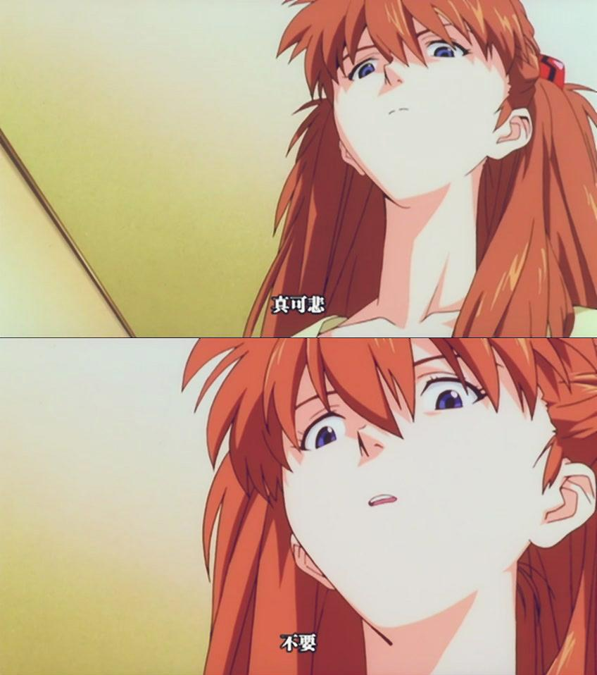
——“我拒绝。”
——“唯独是你，我绝对不要！”

哦哦……这样啊，对不起，谢谢……

其实我们早该想到是这样的回答了……不是吗？

【尾声】 最后的审判: Take care of yourself.

在《审判》的最后一幕中，在荒无人烟的采石场中央，在涂满雪白色的星空下，在月亮圣洁的光芒中，K.被一个人的双手紧紧地勒住脖子，随着他目光渐渐模糊，天空逐渐遥远，K.的心脏也理所当然地停止了跳动；而在《Air/真心为你》的最后，在那片血红色的大海前，在同样深邃而遥远的漆黑天幕下，沐浴在巨大绫波丽纯洁而宁静的目光中，真嗣将指甲深深地陷入明日香脆弱的脖颈，嘴角漏出宛若呕吐般的呻吟——就像是，被死死掐住脖子的人是他自己一样。
于是乎，出于一种完全地偶然与奇迹，这相互脱离却又微妙交错的互文再度形成；几个小时的共同呼气，几个小时的共同心跳，在此等美妙的共演中再让我们听听卡夫卡在《审判》中最后留下的声音（请特别留意他的语调）——“像狗一样！”
这句话将积攒的所有侮辱与羞耻猝不及防地留给了我们：熟悉而陌生的脸就在旁边，不知为何，他们就像是在与我们本人直接对话一般，我们无法逃避这样的辱骂，他直接涉及了作品主题，对于这样凝聚的主题，我们被迫用一切手段强制接受，我们甚至会很高兴接受此等辱骂，只因在自己都没有意识到的情况下，我们不再属于自己，失去了人的地位——窗户被关闭了，而我们也终于如愿以偿地成为了一条狗。
我们一面嘴上说着“人与人之间是可以相互理解的”，或者“能拯救自己的只有自己”这些大言不惭的漂亮话，内心底却在个人主义的光环的照耀下始终像狗一样地期待着他人的抚摸：狗只要被人抚摸就会感到开心，而我们被他人抚摸也会开心，我们并不能（也不愿）听懂附赠的诋毁与辱骂，所以我们龇牙咧嘴地伸出舌头，妄想着他人怜悯般&嘲笑般的抚摸。希望理解他人，希望被他人理解；希望爱着他人，希望被他人所爱；希望对独立自我的认可，也希望承认这个有他人存在的世界——可这些原本无比美好的愿望，也都逐渐沦为了无比庸俗的笑柄；而我们心中所渴望的融合般的拯救与补完，是不是也已化为了一片忧伤而平静的谎言，融化在血红色的心灵之海中了呢？只能说太好了，真是太好了，我们狗一般的无任何判断中的绝望所导致盲目成为了人类永恒的状态，这种脆弱性显而易见却仍然好像不被意识，不被承认，不断地被对“真心为你”的抒情梦所遮住，它很少作为一种欲望被捕获。终于，“某些东西”被温柔地背叛了，取消了，我们仅仅认为自我处于高于一切的位置；正是依靠自我，我们度过了人生中最美的时光；这个“自我”处在孤立的状态中，被坟墓包围，这个“自我”祈求他者，足以让我们在宇宙的废墟之中得到满足，我们仅仅只是需要，只是需要——所以才作为失败者去爱。
恭喜大家~！恭喜各位~！在弗洛姆的矫情的呢喃中，我们终于到达了这个绝望的尽头了；那么现在，请问您是否需要来点微笑和掌声呢？
为了献给所有的孩子们——
所以还是让我们回到《EVA》最后的画面：一片血液形式的流水再度聚集，明日香将无神的目光从头顶虚无破灭的星空移向抽泣的真嗣；而后明日香……哦，不对，这里应该是宫村优子才对啊，她在失而复得的天堂温柔的裹挟中，轻轻地、仿佛是下意识地开口说道：“真恶心……”

是啊，尽管无意义、艰难、可笑、平常、庸俗，但她说得真好：并没有“真心”，反而是“真恶心”——无论是《EVA》这部作品，或是这篇文章，亦或是仅仅因为“需要”而去“爱”的我们——都是如此的令人恶心呢……

By AikeKo
2019.7.6
“One More Final: I need you.”

